Git使用方法

<http://www.backlog.jp/git-guide/>にだいたい乗っています。

# 簡単な用語説明

・クローン：プロジェクトをダウンロードする事。

・プル：他の人の更新をダウンロードする事。

・プッシュ：自分の更新をアップロードする事。

・コミット：自分の更新を記録する事。

・競合：他の人の更新と自分の更新が重複してしまう事。

・マージ：競合したファイルを編集して解決する事。

# プル

クローンしたプロジェクトのフォルダで右クリックしGit同期をクリックします。

左下のプルボタンをクリックすると更新がダウンロードされます。

この時、競合を起こす場合があります。

# コミット

なんらかのファイルを作成/更新した場合、プッシュする前にコミットする必要があります。

ファイルを作成/更新し、そのファイルがある場所で右クリック→Gitコミットを選択します。

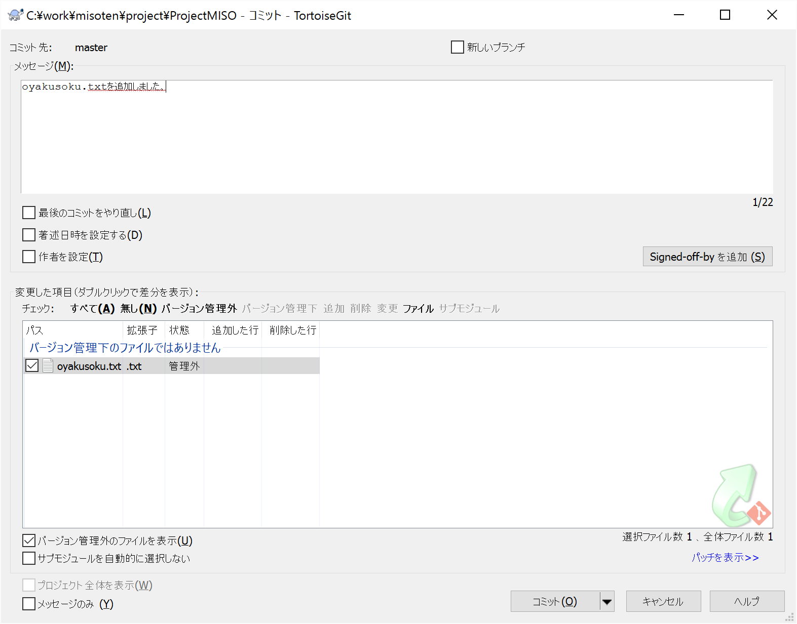

メッセージのテキストボックスに更新内容を必ず記述します。(何か書かないとコミットできません)

自分が更新したファイルのみにチェックボックスを入れ、コミットします。

# プッシュ

プロジェクトのある場所で右クリックしGit同期を選択します。

競合を見つけるために必ずプッシュする前にプルをしましょう。

念のため送り出しコミットと送り出し変更リストを確認し、プッシュします。

この時にユーザー名とパスワードを求められる時がありますがGitHubに登録したユーザー名とパスワードを入力してください。

# 競合

# マージ

# Gitを使用するときのお約束

## 全員共通

更新したときはこまめにコミット/プッシュをしましょう。

コミット時には必ず「何のファイルに何をどうしたか」を記述しましょう。

Unityを使用していると身に覚えのない他のファイルに更新がかかっていることがありますが、基本的に気にしないで自分の更新したものだけをコミット/プッシュしましょう。

## プログラマー

バグのあるものを上げない事。重大なバグがある時は直すまでの間みんなに迷惑がかかります。必ずプッシュする前にバグがないか確認すること！

ソースコード等のマージは簡単ですが、プレハブやProjectSetting等はめっちゃめんどいので更新するときは一応他プログラマーに更新してないか確かめましょう。更新したらすぐにプッシュしてください。

## プランナー・デザイナー

怖がらないで。